Svalová soustava
Svalová tkáň
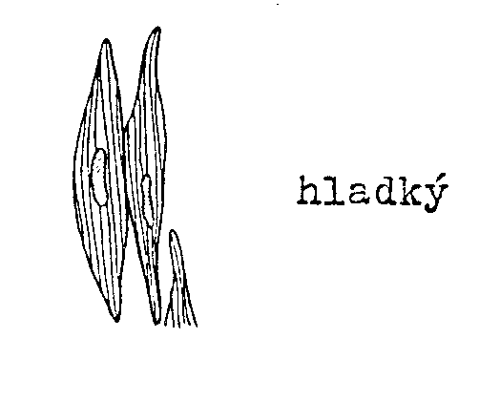
Typy:
1. Hladká svalovina -…

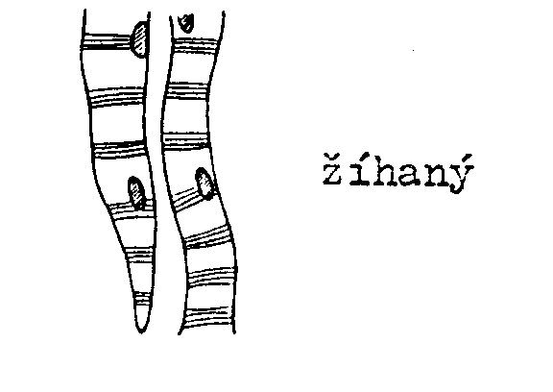
2. Příčně pruhovaná svalovina – žíhaná - …

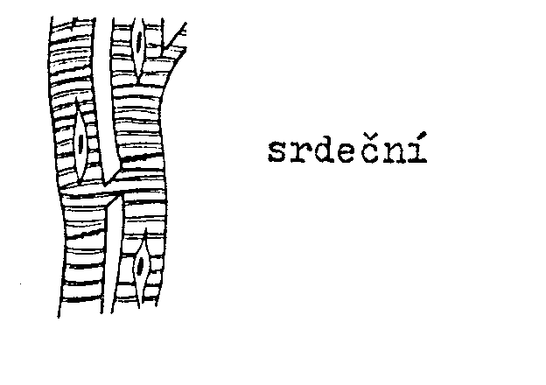
3. Srdeční svalovina – myokard - …

Svalová soustava ovlivňuje obrysy tvarů jednotlivých částí těla. Je tvořena …………………………….. – ………………………………….. V lidském těle najdeme asi …………… kosterních svalů, které tvoří asi ………………. celkové hmotnosti člověka.
Funkce svalů:
- s kosterní soustavou umožňují pohyb a tím vytvářejí aktivní pohybový aparát
- zajišťují klouby v určité poloze a umožňují jejich pohyb
- mají schopnost smršťovat se na základě různých podmětů (fyzikální, chemické, mechanické, biologické)
- chrání vnitřní orgány

K základním vlastnostem svalu patří schopnost protáhnout se při zatížení – ………………. a schopnost odolávat tlaku proti přetržení – ………………... K dalším vlastnostem patří schopnost reakce na nervové podráždění – ……………….. a schopnost vést toto podráždění po svalových vláknech – ………………...

Z chemického hlediska tvoří svaly z 75% voda, z 24% organické látky (bílkoviny a látky bohaté na energii např. ATP, svalový glykogen, kyselina mléčná apod.) a z 1% anorganické látky kromě vody (různé soli – např. draslík, sodík, vápník).

Svaly podle tvaru a funkce
Svaly podle tvaru mohou být dlouhé, krátké nebo ploché. Kolem tělních otvorů (např. ústa) jsou svaly kruhové.

Svaly podle funkce dělíme: 1. natahovače, 2. ohybače, 3. přitahovače, 4. odtahovače, 5. svěrače.

Jeden sval může mít při svém pohybu i více funkcí, např. deltový sval na horní končetině může mít podle typu pohybu funkci jako ohybač loketního kloubu a přitahovač ramenního kloubu.

Při určitém pohybu se některé svaly současně stahují, svaly pracují společně tzv. synergisté (např. přímý a šikmý břišní sval při zvedání těžkého předmětu). Při jiném pohybu je jeden sval stahuje a druhý uvolňuje, svaly pracují proti sobě, tzv. antagonisté (např. při ohýbání paže směrem k ramenu se dvouhlavý pažní sval smršťuje a trojhlavý pažní sval uvolňuje).

Spojení svalů s kostrou
Ke kostře se svalstvo upíná pomocí šlach. Ty jsou tvořeny velmi pevným vazivem, které obsahuje bílkovinu – kolagen. Aby byla zajištěna pružnost, pevnost a odolnost šlach proti napětí při připojení svalu ke kosti, pronikají vazivová vlákna okosticí a prostupují až do kostní tkáně, kde se pevně ukotvují.

Stavba kosterního svalu
Většina kosterních svalů se skládá se svalového bříška a šlach. Svalové bříško je na povrchu kryto pevnou a pružnou vazivovou blánou – povázkou. Ta dohromady drží svalové snopce pokryté další vazivovou blánou. Svalové snopce se skládají ze svalových snopečků, které pomocí vazivových blan sdružují desítky až stovky mikroskopických svalových vláken. Na rozdíl od kosti je sval prostoupen velký množstvím cév a nervů.
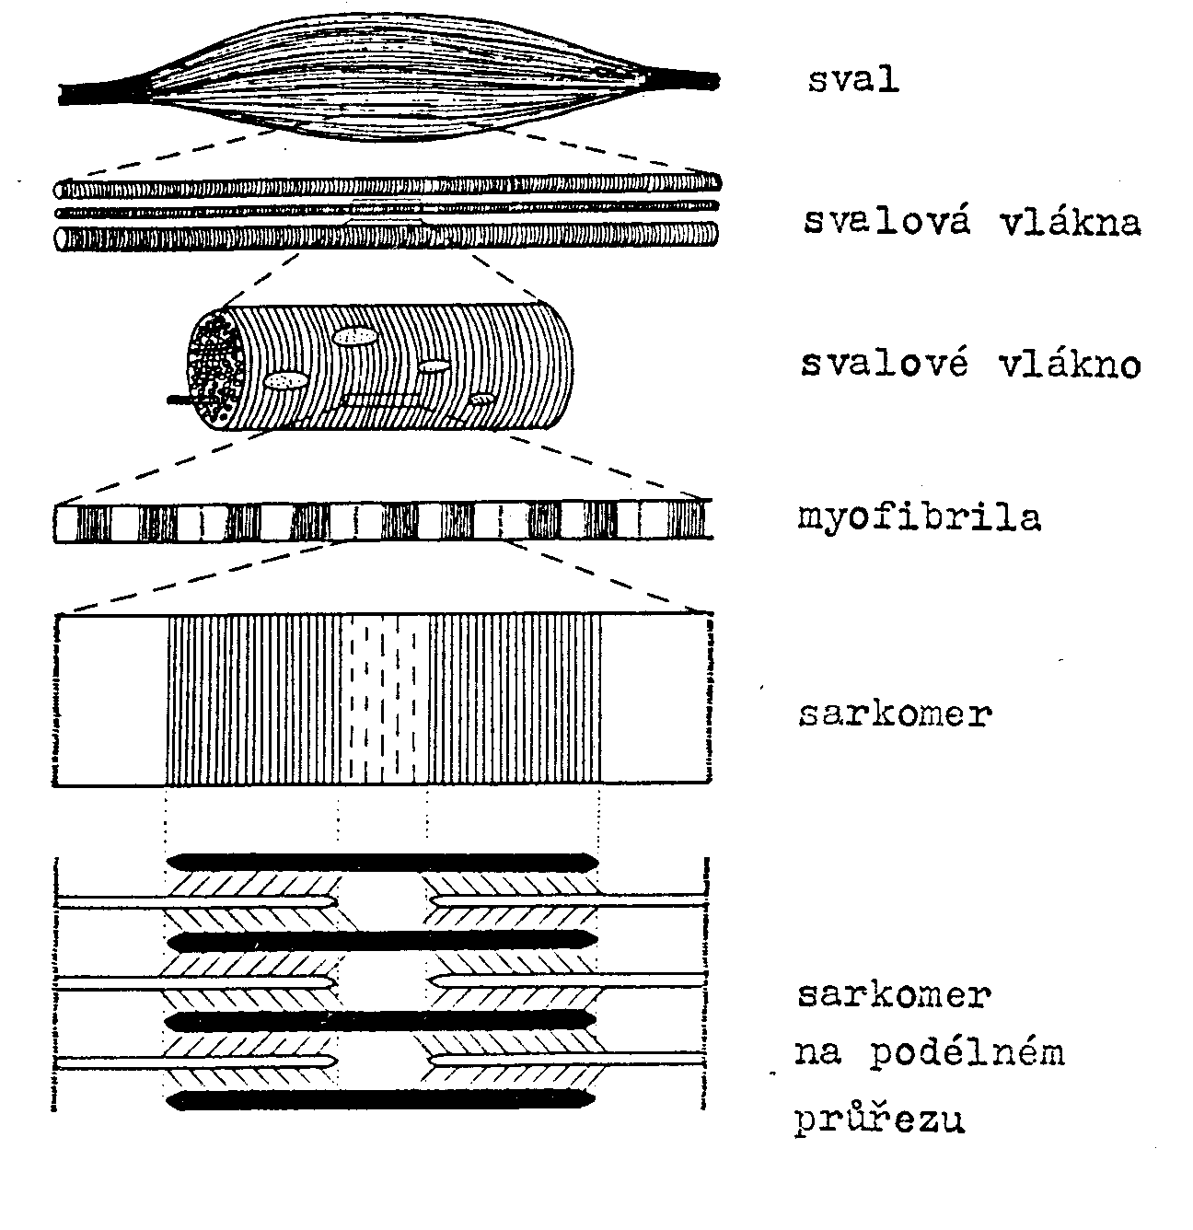
Mikroskopická svalová vlákna se dále skládají z mnoha dalších vláken myofibril, která jsou tvořena tlustými a tenkými myofilamenty. Ty se mohou na základě nervového impulzu smrštit – svalový stah.

Nervový impulz se ke svalu dostává pomocí nervosvalové ploténky v podobě jednoduché synapse umístěné ve svalu, která je napojena na centrální nervou soustavu.

Mimo svalové stahy si svaly stále udržují klidové napětí – tzv. svalový tonus. Svalový tonus zajišťuje držení těla, není energeticky náročný a nevyvolává svalovou únavu. Svalová únava se objevuje po dlouhodobé a namáhavé svalové práci, kdy se vyčerpají energetické zásoby ve svalu a nahromadí se v něm zplodiny z látkové výměny. Při dlouhodobé svalové práci a nedostatku kyslíku dochází ve svalu k tvorbě nahromadění kyseliny mléčné, což způsobuje náhlé svalové křeče. Pokud se svalové křeče objevují i mimo svalovou práci, mohou mít různý původ (např. nedostatek hořčíku).

Stavba svalstva
Podle podobnosti a funkce můžeme kosterní svaly rozdělit na: svaly hlavy, svaly krku, svaly trupu a svaly končetin (horní a dolní).

Viz. obr. Machová Jitka Biologie člověka pro učitele

Velký význam v životě člověka, ale i ostatní primátů mají tzv. mimické svaly na obličeji, jejichž pohyb je součástí naší komunikace s okolím. Tyto svaly jsou částečně napojeny na kůži, tak i jejich slabé smrštění způsobí viditelnou reakci na obličeji. To umožňuje vznik mnoha zcela odlišných mimických výrazů v obličeji.

Poranění a nemoci kosterního svalstva:
Poranění svalů nebo šlach bývají způsobena většinou přepínáním svalů při práci nebo náhlými pohyby způsobenými natáhnutím nebo kroucením při sportu. K takto vzniklým poraněním řadíme natažení svalu, natržení svalu, přetržení šlach. K poškozením vzniklým dlouhodobým opakováním stejných pohybů patří namožení svalu nebo zánět šlach.
Onemocnění svalů se vyskytuje v menším měřítku než jejich poranění. Většinou se jedná o nemoci způsobené vrozeným nebo poúrazovým onemocněním částí nervové soustavy, která má vliv na činnost svalů, např. úplné ochrnutí – plegie, nebo částečné ochrnutí – paréza, nebo jako následek poranění nervových vláken vedoucích do svalů nebo nervosvalové ploténky následkem úrazu.
Pokud se svaly stále nevyužívají (např. dlouhodobá nemoc na lůžku), dochází k ubývání svalové hmoty a jejich zakrňování – atrofii svalů. Dostatek pravidelného pohybu je proto pro svalstvo velmi důležitý.
Svaly mají velkou schopnost regenerace, pokud je některá část svalu poškozena, po nějakém čase nepoškozené části zesílí a dochází k návratu do původního stavu.

